UNIVERSITÉ PARIS DIDEROT - PARIS 7

FACULTÉ DE MÉDECINE

Année 2013 n° __________

THÈSE

POUR LE DIPLÔME D’ÉTAT

DE

DOCTEUR EN MÉDECINE

PAR

Marine EBRARD
Née le 31 mars 1982 à Paris

Présentée et soutenue publiquement le 27 juin 2013

Publication dans la littérature scientifique des thèses d’exercice de médecine soutenues entre 2001 et 2007
dans les Facultés Paris 7 et Paris Ile-de-France Ouest

Président du jury : Professeur FISCHLER Marc
Directeur de thèse : Docteur FOURESTIE Vincent

DES DE MEDECINE GENERALE

REMERCIEMENTS

Au Professeur Marc FISCHLER qui a accepté d’être président du jury, je vous remercie infiniment.
Aux membres du jury qui m’ont fait l’honneur d’accepter de juger mon travail.
Au Professeur CASTAIGNE qui a accepté de corriger ce travail.

Au Docteur FOURESTIE qui m’a prise par la main pour m’aider à rédiger cette thèse, qui m’a encouragée, soutenue, corrigée… Merci mille fois Vincent pour ta patience, ton calme, ton humour et pour tes précieux conseils qui m’ont permis d’avancer.
Au docteur KOUKABI qui m’a fait confiance et avec qui je suis si fière de travailler. Merci Mehrsa, parce que travailler dans ton service a été ma motivation de tous les jours et surtout parce que grâce à toi on y croit tous !!
A toute l’équipe des urgences de l’Hôpital Mignot qui me donne tous les jours un peu plus envie de me surpasser et qui a suivi de très près l’avancée de ce travail, alors merci de ne plus me dire « et ta thèse ?? ».
A Marianne qui m’a encouragée énergiquement et bien aidée dans la dernière ligne droite !
A toute l’équipe du SMUR de Mignot pour leur patience infinie….

Au docteur Laurène JANNEAU-MAGRINO, « la même en blonde », grâce à qui j’ai rigolé au moins une fois par jour tous les jours de mon internat. Notre association ne fait que commencer !
A Timothée avec qui j’ai partagé tous les affres de ces études interminables.
A tous les Bichamis qui, compte tenu de ce que nous avons vécu, sont mes amis pour la vie : Doudou, Pauline, Claire, Alice, V, Ben, Jo, Conch, Margot, David, Solenne et tous les autres… Je réalise en écrivant ces lignes que je suis la dernière à soutenir…

Au docteur CERF et à son excellente équipe et surtout aux réa girls pour ce merveilleux semestre dans le monde de la réanimation.

A mes parents qui sont simplement merveilleux. Je ne vous remercierai jamais assez de tout l’amour et le soutien que vous m’apportez tous les jours, alors du fond du cœur merci.
A mon petit frère et ma petite sœur qui ont subi dans la bonne humeur mes études interminables.
A Mamina qui a toujours été là pour m’écouter et me soutenir.
A Bonne Maman qui est toujours de très bon conseil.
A Papi qui, je l’espère, serait très fier de moi.
A Grand Père qui aurait tellement aimé être là.

A Anlor qui a suivi de tellement près mes études qu’elle comprend tout le jargon médical….
Aux ℗ qui sont toujours à mes côtés depuis si longtemps déjà.

A mes précieux relecteurs Cécile et Jean.

A Matthieu qui me supporte tous les jours, merci

TABLE DES MATIERES

- INTRODUCTION 6
- La thèse de médecine en France 6
- Le classement international des universités 7
- Le classement de Shanghai 7
- Les universités françaises 8
- Le financement des établissements de santé 9
- Les outils de comparaison des universités 11
- La position du problème 12
- Les objectifs de l’étude 13

- MATERIEL ET METHODES 14
1. Matériel 14
2. Méthodes 16
- Recueil des thèses 16
- Recherche des publications 16
- Recherche des facteurs d’impact 17
- Modalités d’analyse 18
- Analyse statistique 18

- RESULTATS 19
1. Thèses des Facultés de P7 et PIFO 19
- Thèses soutenues 19
- Thèses publiées 20
- Facteur d’impact moyen 22
- Langue de publication 23
- Rang de publication des auteurs 24
- Récapitulatif des caractéristiques de publication de P7, PIFO 26

2. Comparaison entre les facultés de Lille, P7 et PIFO 27
- Thèses soutenues 27
- Thèses publiées 29
- Facteur d’impact moyen 31
- Langue de publication 31
- Rang de publication des auteurs 31

- DISCUSSION 32
- Contexte 32
- Analyse des résultats 33
- Thèses soutenues 33
- Thèses publiées 35
- Facteur d’impact moyen 37
- Langue de publication 38
- Rang de publication des auteurs 39
- Limites de l’étude 39
- Mémoires de DES et DESC 41
- Le SIGAPS 42
- Analyse du processus de publication 44
- Valorisation des thèses 46
- Perspectives 48

- CONCLUSION 49

BIBLIOGRAPHIE 52
ABREVIATIONS 54
TABLEAUX ET FIGURES 56
RESUME 57
ABSTRACT 58

- INTRODUCTION

- La thèse de médecine en France

En France, la soutenance de la thèse est obligatoire pour obtenir le diplôme d’état de Docteur en Médecine. Ce diplôme permet de s’inscrire à l’Ordre des Médecins. La thèse de médecine est une Thèse d’Exercice de Médecine (TEM). Elle représente l’aboutissement des études de médecine. C’est pendant la soutenance de thèse que les étudiants prêtent le serment d’Hippocrate.

Cette TEM est un travail de recherche personnel et original, visant à développer les qualités de réflexion scientifique de l’étudiant et à mettre en pratique la méthodologie scientifique acquise pendant les études de médecine, notamment la lecture critique d’article. Parmi les objectifs visés par une TEM, la valeur de la contribution à la recherche scientifique est un facteur essentiel.

A la différence des thèses de doctorat, elle ne dure pas le temps de référence légal de trois années, et ne nécessite pas de recherches expérimentales pour être soutenue. La validation de la TEM n’est pas conditionnée à la publication du travail et de ses résultats dans la littérature scientifique (bibliotheque.univ-paris-diderot.fr). Le nombre de publications issues de ces TEM reste à ce jour peu étudié (1).

Or, depuis la Mission d’Enseignement de Recherche de Référence et d’Innovation (MERRI) de 2005 le travail de publication des établissements de santé entre dans le champ de leur évaluation scientifique et encore plus précisément dans celui de leur financement (santé.gouv.fr).

- Le classement international des universités

- Le classement de Shanghai
Depuis 2003, l’université Jiao Tong de Shanghai publie chaque année un classement international des 500 meilleures universités. Ce classement, dit « classement de Shanghai ou Academic Ranking of World Universities », s’effectue selon quatre critères principaux et deux-sous critères affectés d’un coefficient de pondération (2,3).
Tableau 1 : Le classement de Shanghai classe les universités selon 6 indicateurs pondérés de la manière suivante :

Critères | Indicateurs | Pondération
Qualité de l'enseignement | Nombre de prix Nobel et de médailles Fields parmi les anciens élèves | 10 %
Qualité de l'institution | Nombre de prix Nobel et de médailles Fields parmi les chercheurs | 20 %
Qualité de l'institution | Nombre de chercheurs les plus cités dans leurs disciplines | 20 %
Publications | Articles publiés dans Nature et Science | 20 %
Publications | Articles indexés dans Science Citation Index, et Arts & Humanities Citation Index | 20 %
Taille de l'institution | Performance académique au regard de la taille de l'institution | 10 %
Légende : Parmi les items constitutifs du classement de Shanghai, le nombre et la qualité des publications d’une université entrent à la hauteur de 40% du total du score.
Ce classement est controversé, notamment en Europe. Pour certains, il avantage les universités anglo-saxonnes et les universités de grande taille, et n’évalue pas la qualité réelle de l’enseignement ni le niveau des élèves. Malgré ses nombreuses limites, ce classement est néanmoins un indicateur de référence utilisé au niveau international (2).

- Les universités françaises
La position des universités françaises dans le classement de Shanghai en 2012 était la suivante : la première était Paris Sud (Paris 11) classée à la 37ème position, suivie de l’Université Pierre et Marie Curie (Paris 6) en 42ème position. L’université Paris 7 était classée entre 101 et 150, l’université de Lille entre 401 et 500 et l’université de Versailles Saint-Quentin-en-Yvelines ne figure plus dans le classement en 2012 (challenges [en ligne], Classement de Shanghai : La France place 20 universités dans le top 500, 16/08/2012).

- Le financement des établissements de santé
L’Etat a créé en 2005 la MERRI (La Lettre du département de la recherche clinique et du développement, décembre 2011) destinée au financement des établissements de santé. Son enveloppe budgétaire est constituée de trois sous-parties :

- Une première partie fixe calculée en fonction des dépenses du personnel médical, du coût des plateaux techniques et des charges d’infrastructures.

- Une seconde partie modulable destinée à compenser les charges liées à la réalisation des missions d’enseignement, de recherche, de référence et d’innovation. Elle est répartie en fonction d’indicateurs de résultats ou de moyens. Le principal indicateur de résultat est le Système d’Interrogation, de Gestion et d’Analyse des Publications Scientifiques (SIGAPS). Cette part modulable est incitative puisqu’elle encourage les établissements de santé à valoriser leurs publications.

- Une troisième partie variable destinée au financement d’activités ou de structures réalisant des activités d’enseignement, de recherche, de référence ou d’innovation. La part variable comprend notamment le financement des appels à projets de la Direction Générale de l’Offre de Soins (DGOS) en matière de recherche et d’innovation.
Le financement des Centres Hospitalo-Universitaires (CHU) comporte donc une part modulable destinée à l’encadrement des activités universitaires. L’indicateur de financement le plus important est le nombre de publications, il peut atteindre 50% de la part modulable.
La part modulable de l’enveloppe MERRI est déterminée par le score SIGAPS (4). Le projet SIGAPS a été initié au Centre Hospitalier Régional et Universitaire (CHRU) de Lille en 2002. Il a pour objectif d’aider au recensement et à l’analyse des publications scientifiques d’un établissement ayant des activités de recherche médicale (5). Depuis mai 2006, le ministère de la santé a confié au CHRU de Lille la mission de diffuser l’utilisation du logiciel SIGAPS au sein de l’ensemble des établissements hospitalo-universitaires. C’est un outil bibliométrique qui sert de référence pour l’attribution des financements des établissements hospitalo-universitaires. Il permet de faire une analyse quantitative de l'activité scientifique, il mesure une production scientifique.
Le score SIGAPS est obtenu par la multiplication de deux facteurs indépendants : la catégorisation du facteur d’impact (IF) des journaux médico-scientifiques indexés dans Medline® en fonction des spécialités (de 1 à 8 points) et le rang de publication des auteurs (de 1 à 4 points).

- Les outils de comparaison des universités
L’Agence d’Evaluation de la Recherche et de l’Enseignement Supérieur (AERES) est chargée d’évaluer les établissements d’enseignement supérieur. Elle a effectué une première analyse comparative des facultés de médecine françaises fondée sur les performances, d’une part en formation et d’autre part en recherche (6).
La performance en formation est estimée à partir des résultats obtenus par les étudiants d’une faculté à l’Examen Classant National (ECN).
La performance en recherche est estimée grâce à plusieurs indicateurs :

- le score SIGAPS de la faculté,

- le nombre de Projets Hospitaliers de Recherche Clinique (PHRC) et

- le nombre d’unités de recherche labellisées par le Centre National de Recherche Scientifique (CNRS) ou l’Institut National de la Santé et de la Recherche Médicale (INSERM).

- La position du problème
La publication des travaux de recherche sert à évaluer l’activité scientifique des établissements de santé et contribue à une part importante de leur financement. Elle sert également d’outil, parmi d’autres, de comparaison des établissements de recherche médicale.
Depuis 2005, le gouvernement évalue le financement des établissements de santé grâce à la mission MERRI. Les publications scientifiques font partie intégrante du financement des établissements de santé et sont évaluées par le score SIGAPS. Actuellement 107 établissements de santé sont équipés du logiciel SIGAPS (25ème journées annuelles du Réseau National des Documentalistes Hospitaliers - 18 et 19 octobre 2012 : SIGAPS et la bibliométrie, Patrick Devos).
Ainsi le score SIGAPS constitue un outil bibliométrique de quantification des publications scientifiques largement utilisé actuellement aussi bien dans le cadre du financement des établissements de santé que dans celui de la comparaison des universités
A ce jour peu de données sont disponibles sur le pourcentage de publication des travaux issus de la formation initiale des universités de médecine. Les facultés de Lille (Pr Boulanger) et d’Angers (Pr Baufreton) sont les premières à avoir publié des travaux de cette nature en 2012 (7,8). Les auteurs de l’article du travail réalisé à Lille soulignent qu’il leur est « impossible de [se] comparer aux autres facultés de médecine de France ou de l’étranger ».
Nous avons souhaité poursuivre le travail du Pr Boulanger et du Pr Baufreton en étudiant le taux de publication des TEM dans deux facultés parisiennes.
- Les objectifs du travail

Les objectifs de ce travail sont de:

- Déterminer les taux de publications issues des TEM soutenues dans les facultés Paris 7 et Paris Ile-de-France-Ouest entre le 1er janvier 2001 et le 31 décembre 2007 suivant la méthodologie du travail de la faculté de médecine de Lille (7).

- Etudier les caractéristiques de publication de ces trois facultés.

- Enfin d’envisager les soutiens logistiques susceptibles d’améliorer ce pourcentage de publication.

II. MATERIEL ET METHODES

Nous avons utilisé une méthodologie très proche de celle adoptée par la faculté de médecine de Lille pour sa première étude (7).

- Matériel
Nous avons sélectionné de manière arbitraire deux facultés de médecine en Ile-de-France : Paris 7 (P7) et Paris Île-de-France-Ouest (PIFO). Ce choix a permis d’une part de disposer d’un nombre de thèses soutenues proche du nombre de thèses incluses dans l’enquête de Lille et d’autre part d’exploiter les données de ces deux facultés séparément.
La faculté de médecine P7 regroupe les facultés Xavier Bichat et Lariboisière qui ont fusionné au cours de l’année universitaire 2005/2006. La faculté de médecine PIFO a quitté l’université Paris V pour rejoindre l’Université de Versailles Saint Quentin en Yvelines (UVSQ) au cours de l’année universitaire 2001/2002.

Pour suivre la méthodologie appliquée à Lille, nous avons inclus les thèses soutenues à PIFO et P7 entre le 1er janvier 2001 et le 31 décembre 2007.

Les thèses ont été regroupées par spécialités. La liste des spécialités utilisée est identique à celle proposée aux choix des étudiants à l’issu de l’ECN.

Elle est établie de la manière suivante :
- Médecine Générale (MG),
- Spécialités Chirurgicales (C) regroupant : neurochirurgie et les chirurgies : ophtalmologique, ORL, stomatologique, orthopédique, viscérale, cardiaque, infantile, plastique, vasculaire, urologique et thoracique,
- Spécialités Médicales (M) regroupant : anatomopathologie, cardiologie, dermatologie, endocrinologie, hépato gastroentérologie, génétique, hématologie, médecine interne, médecine nucléaire, médecine physique et de réadaptation, néphrologie, neurologie, oncologie, pneumologie, radiologie, rhumatologie,
- Anesthésie-Réanimation (AR),
- Pédiatrie (P),
- Médecine du Travail (MdT),
- Santé Publique (SP),
- Gynécologie-Obstétrique (G),
- Biologie médicale (B),
- Psychiatrie (Psy).

La suite du travail a consisté à relever les noms du thésard et du directeur de thèse, le titre complet de la thèse et l’année de soutenance

- Méthodes

- Recueil des thèses
Le premier temps a consisté à faire un recueil exhaustif des thèses soutenues à PIFO, à Bichat, à Lariboisière puis à P7 après la fusion de Bichat et Lariboisière. Avec l’aide de la responsable du service des périodiques et des bases de données de la Bibliothèque InterUniversitaire de Médecine (BIUM), nous avons récupéré les listes des thèses soutenues dans chaque faculté, l’année de leur soutenance, le nom du thésard et le titre complet de la thèse.
Le deuxième temps a consisté à consulter le catalogue du Système interUniversitaire de DOCumentation (SUDOC). Le nom et le prénom du thésard ont été utilisés comme variable pour le moteur de recherche du SUDOC. Apparaissait alors une fiche contenant le titre de la thèse, le nom du thésard et sa date de naissance, le nom du directeur de thèse, la langue de publication, la faculté et l’année de soutenance et les mots clés du sujet de la thèse.

- Recherche des publications
La recherche des articles issus de TEM a été réalisée à partir de Pubmed®qui interroge Medline®.
La requête était effectuée selon les items suivants :
  - soit les noms du thésard et du directeur de thèse,
  - soit le nom du thésard seul,
  - soit le nom du directeur de thèse seul.
Si l’association du nom du thésard et du directeur de thèse permettait de retrouver le ou les articles issus de la TEM, les autres items n’étaient pas recherchés dans Pubmed®. Si la première recherche n’aboutissait pas, le nom du thésard seul était entré dans le moteur de recherche Pubmed®. De la même manière si cette recherche n’aboutissait pas, le nom du directeur de thèse seul était utilisé.

La thèse a été considérée comme ayant donné lieu à la publication d’un article scientifique si le titre de la thèse et celui de l’article étaient identiques ou si le contenu de l’abstract correspondait au titre de la thèse (7).

Pour chaque article compatible avec une thèse, nous avons relevé le nom de la revue de publication, la date de publication, la langue de parution, le rang de publication du thésard et celui du directeur de thèse parmi les auteurs de l’article.

- Recherche des Facteurs d’Impact
Enfin, pour chaque article, nous avons recherché l’IF.
L’IF est un indice de notoriété associé à une revue pour une année donnée (9). Il est publié dans le Scientific Journal Information dans lequel l’Institute for scientific information édite chaque année les IF des différentes revues.
Par exemple, pour l’année 2000, l’IF est calculé de la manière suivante :

IF= Nombre total de citations en 2000 des articles publiés dans une revue donnée en 1998 et 1999
Nombre d’articles publiés dans la revue donnée en 1998 et 1999

Pour les thèses publiées dans cette étude, les IF retenus, avant 2012, ont été ceux de l’année de publication. Pour l’année 2012, les IF de 2011 ont été utilisés. Pour les IF des revues non retrouvées à une année donnée, l’IF retenu était l’IF connu de l’année la plus proche. Pour la seule revue non recensée (Frontiers in Psychiatry) par l’Institute for scientific information, la valeur de 0 a été attribuée (7).

- Modalités d’analyse
Ces données ont été relevées dans un tableur qui recensait :

  - La faculté et l’année de soutenance
  - Les noms du thésard, du directeur de thèse et le titre complet de la thèse
  - Le groupe de spécialité.

Et si la thèse était publiée :

  - Le nom de la revue
  - La date et la langue de publication
  - L’IF de la revue
  - Le rang du thésard et celui du directeur de thèse.

Les taux de publication ont été analysés de deux façons:
- D’une part en fonction des facultés : rapport du nombre de TEM publiées par spécialités sur le nombre total de TEM publiées par la faculté
- D’autre part en fonction de la spécialité : rapport du nombre de TEM publiées par spécialité sur le nombre total de TEM soutenues par spécialités.

- Analyse statistique
Les variables qualitatives ont été exprimées en effectifs et pourcentages et les variables quantitatives en moyennes et DS ou médianes et extrêmes. Le test de Chi-deux a été utilisé pour effectuer les comparaisons de variables qualitatives.

III. RESULTATS

- Thèses des facultés de P7 et PIFO

- Thèses soutenues
1600 TEM ont été soutenues dans les deux facultés étudiées pendant les années 2001 à 2007. 1290 (81%) TEM ont été soutenues à P7 (29% à Bichat, 29% à Lariboisière et 22% à P7 après la fusion). 310 (19%) TEM ont été soutenues à PIFO.
- La MG est la spécialité la plus représentée (54%) suivie de la M (13%) et de la C (10%) dans les deux facultés étudiées.
- La proportion de thèses soutenues en MG est toujours supérieure ou égale à 50% du total des TEM soutenues dans les facultés étudiées. Pour P7, la MG représente 55% des soutenances et pour PIFO 50%.
- La somme des thèses constituée par la MG, la M et la C reste identique en fonction des facultés. Pour P7, la somme représente 77% des soutenances et pour PIFO la somme représente 78% des soutenances. Ces trois spécialités représentent plus de 75% des TEM soutenues et les sept autres spécialités représentent moins de 25% des TEM soutenues (Figure 1).

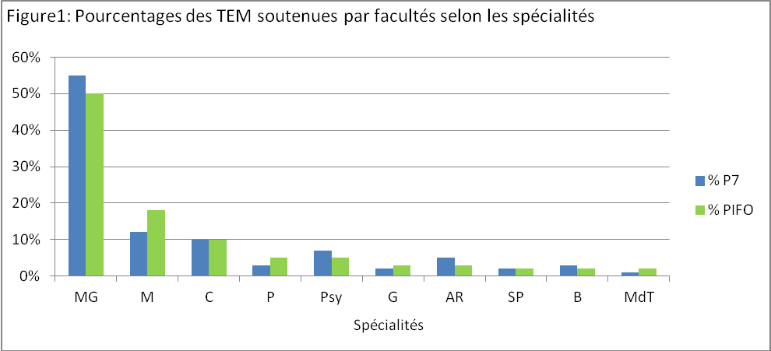

Légende : La somme de la MG de la M et de la C représente plus de 75% du total des TEM soutenues dans les facultés étudiées.
Pour faciliter la suite de la lecture des résultats, nous avons conservé cet ordre de présentation des spécialités sur l’abscisse dans toutes les figures.

- Thèses publiées
Pourcentage global des TEM publiées par facultés
301 thèses, soit 19% du total des TEM soutenues à P7 et PIFO ont été publiées. Le taux de publication global de P7 est de 18% et celui de PIFO 21%.
La M est la spécialité qui publie le plus (29%) puis la MG (19%) et la C (19%).
Ces trois spécialités représentent 67% du total des publications.

Pourcentage des TEM publiées par faculté selon les spécialités
Comme pour les TEM soutenues, la somme des TEM publiées par les trois spécialités MG, M et C est prépondérante dans les deux facultés (P7 66% et PIFO 63%). Le taux de publication selon les spécialités apparait dans un ordre différent suivant les facultés. A P7, les spécialités publiant le plus sont par ordre décroissant : la M (27%), la MG (20%) puis la C (19%). Alors qu’à PIFO l’ordre est le suivant : M (34%), C (17%) puis MG (12%) (Figure 2).
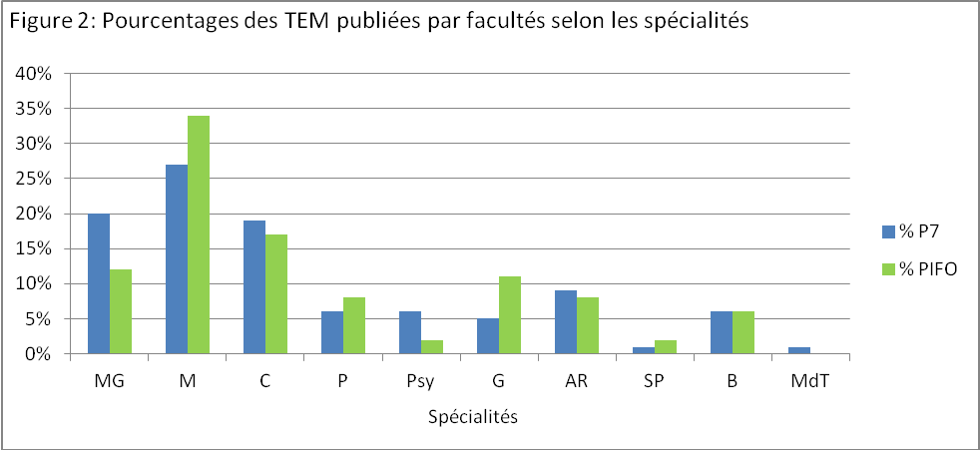

Légende : La somme de la M, la C et la MG représente 66% des publications à P7 et 63% des publications à PIFO.

Pourcentage global des TEM publiées par spécialités
En considérant le nombre de thèses publiées par spécialités rapporté au nombre de TEM soutenues dans chaque spécialité, les taux de publication se modifient.
La G est la spécialité publiant le plus (53%), puis la B (41%), la M (40%), suivies de la C et de l’AR (36% chacune). La MG est la spécialité ayant le pourcentage de publication le moins élevé (6%).
Il existe une grande dispersion des pourcentages de publication suivant les spécialités.

Pourcentage des TEM publiées par spécialités selon les facultés
Le pourcentage des TEM publiées par spécialités en fonction des facultés diffère (Figure 3). A P7, les spécialités qui publient le plus sont respectivement la G (48%) suivie de la M (41%) puis de la C (37%) et de la B (36%). A PIFO, les spécialités qui publient le plus sont la B (80%) suivie de la G (64%) et de l’AR (63%).
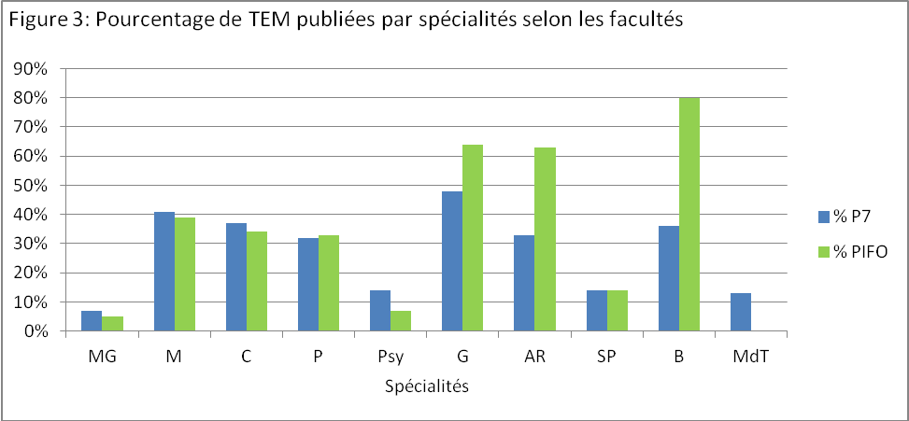

Légende : Le pourcentage de TEM publiées par spécialités diffère en fonction des facultés.

- Facteur d’impact moyen
L’IF moyen des thèses publiées est de 2.79 (médiane 2.17 ; extrêmes : [0.15-13.94]). Les IF moyens les plus élevés sont observés en B (4.27), en M (3.61) et en Psy (3.39).
L’IF moyen des thèses publiées en anglais était de 3.66 et celui des thèses publiées en français de 0.65. La répartition des IF moyens en fonction des facultés étudiées apparait à la figure 4.
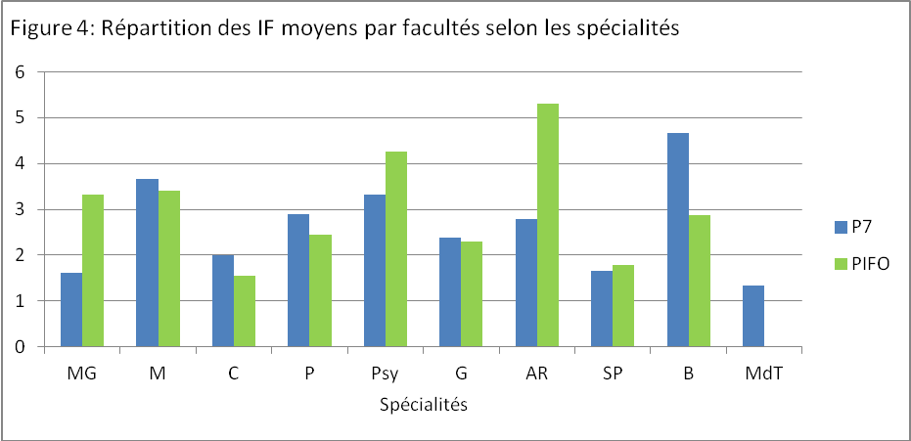

Légende : Les IF moyens apparaissent différents selon les facultés et les spécialités.
- Langue de publication
214 TEM (71%) ont été publiées en anglais et 87 TEM (29%) en français sur l’ensemble des publications. A P7, 72% des publications sont en anglais, 69% à PIFO. La distribution des publications en langue anglaise et française par spécialités apparait dans la figure 5.

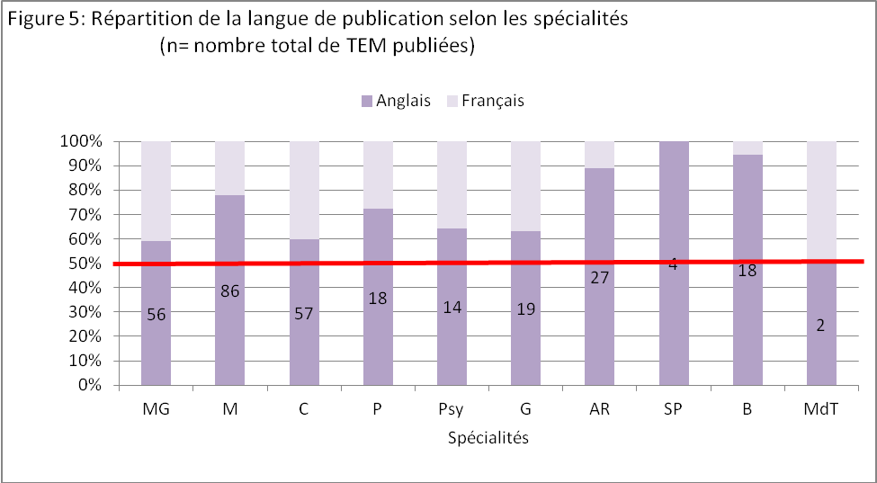
Légende : Toutes les spécialités publient au moins à 50% en anglais. Les spécialités qui publient le plus en anglais sont la SP, la B et l’AR.

- Rang de publication des auteurs
Dans l’ensemble des publications
Le nom du thésard est au premier rang des auteurs de l’ensemble des publications dans 53% des cas, au deuxième rang dans 24% et au troisième rang dans 7% des cas. Dans 84% des publications, le thésard apparait dans les trois premiers rangs parmi les auteurs. Le nom du thésard n’apparait pas parmi les signataires dans 6% des cas.
Le nom du directeur de thèse est au premier rang de publication dans 24% des cas, au deuxième dans 18%, au troisième dans 4% et au dernier rang dans 42%. Il apparait dans les trois premiers rangs ou au dernier rang dans 88% des cas et est toujours dans la liste des auteurs.
La répartition des rangs d’apparition du thésard et du directeur de thèse figure dans le tableau 2.

Tableau 2 : Répartition du rang d’apparition du thésard et du directeur de thèse dans la liste des auteurs de la publication.
Rang des auteurs | Rang du thésard (%) | Rang du directeur de thèse (%)
0 | 6% | -
1 | 53% | 24%
2 | 24% | 18%
3 | 7% | 4%
Dernier | - | 42%
Autre | 10% | 12%

Légende : Le nom du thésard est en premier dans 53% des cas et n’apparait pas dans 6%.

Le rang de publication des thésards selon les spécialités figure dans le tableau 3. Il est au premier rang dans 100% des cas en SP et en MdT. Il apparait majoritairement au premier rang dans toutes les spécialités (72% en P, 67% en B, 63% en M). Il apparait principalement au deuxième rang en MG. En MG, le nom du thésard n’apparait pas dans 16% des cas.

Tableau 3 : Répartition du rang d’apparition du thésard parmi les auteurs de la publication, en fonction des spécialités (%)
Rang/ Spé | MG | M | C | P | Psy | G | AR | SP | B | MdT
1 | 21 | 63* | 59* | 72* | 50* | 58* | 42* | 100* | 67* | 100*
2 | 34* | 23 | 21 | 11 | 21 | 26 | 27 | 0 | 17 | 0
3 | 14 | 3 | 5 | 0 | 14 | 5 | 12 | 0 | 11 | 0
4 | 4 | 1 | 3 | 6 | 0 | 0 | 15 | 0 | 0 | 0
5 | 5 | 3 | 3 | 0 | 7 | 5 | 0 | 0 | 0 | 0
6 | 2 | 0 | 0 | 6 | 0 | 0 | 4 | 0 | 0 | 0
7 | 4 | 1 | 0 | 0 | 0 | 0 | 0 | 0 | 0 | 0
8 |  | 2 | 2 | 0 | 0 | 0 | 0 | 0 | 0 | 0
0 | 16 | 2 | 7 | 6 | 7 | 5 | 0 | 0 | 6 | 0

Légende : Le thésard apparait en première position dans 100% des articles de SP et MdT. Il apparait principalement en premier auteur dans toutes les spécialités sauf en MG ou il apparait en deuxième auteur.

*Le meilleur pourcentage du rang de publication du thésard en fonction de la spécialité est exprimé en rouge.

Dans chacune des facultés
La répartition des rangs d’apparition du thésard en fonction de la faculté apparait dans le tableau 4.

Tableau 4 : Répartition du rang d’apparition du thésard en fonction de la faculté
Rang/ Faculté | P7 | PIFO
0 | 6% | 9%
1 | 52% | 59%
2 | 25% | 17%
3 | 8% | 3%

Légende : Dans les deux facultés, plus de 50% des thésards sont en première position.

- Récapitulatif des caractéristiques de publication des facultés P7 et PIFO
Nous avons déterminé le taux de publication des facultés de médecine de P7 (18%) et PIFO (21%). La somme des taux de publication de la MG, la M et la C représente respectivement 66% à P7 et 63% à PIFO. Il n’existe pas de différence entre P7 et PIFO sur ces différentes caractéristiques.

Ainsi nous pouvons regrouper les données de ces deux facultés de médecine, sur ces différents critères, et les comparer à ceux de la faculté de Lille.

- Comparaison entre les facultés de Lille, P7 et PIFO

- Thèses soutenues
2150 thèses ont été soutenues à Lille et 1600 dans les deux facultés parisiennes entre 2001 et 2007. La distribution selon les spécialités entre Lille (L) et P7+PIFO (P) apparait figure 6. Comme la comparaison des facultés P7 et PIFO l’avait déjà montré, la somme des spécialités constituée de la MG, de la M et de la C représente plus de 75% des TEM soutenues. A P7+PIFO, la somme des trois spécialités représente 77% (1233/1600) et à Lille la somme représente 79% (1706/2150).

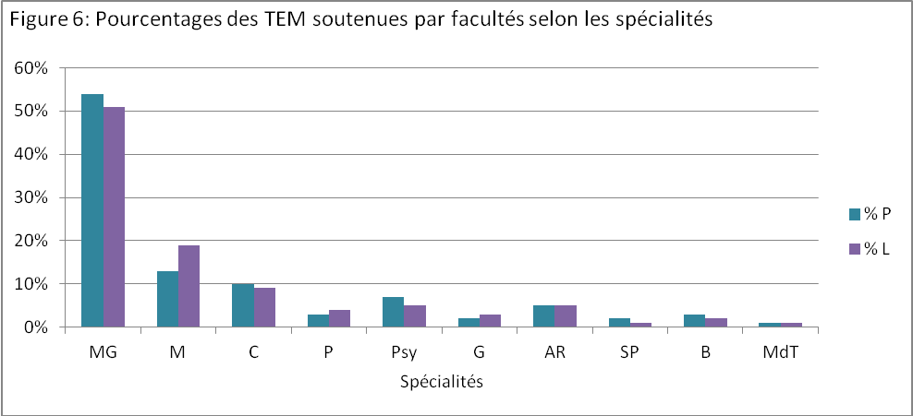
Légende : La répartition du nombre de thèses soutenues en fonction des spécialités est identique entre les facultés parisiennes et la faculté de Lille.

La distribution de l’ensemble des TEM soutenues par années et par facultés fait apparaître une diminution régulière des TEM soutenues pendant la période d’intérêt (Figure 7).

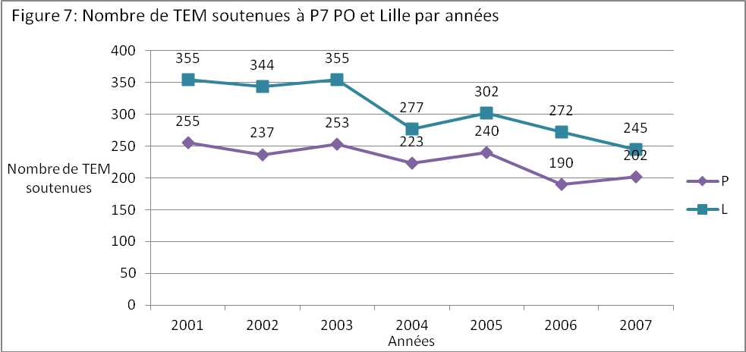
Légende : Le nombre de TEM soutenues dans les facultés parisiennes et la faculté de Lille a diminué parallèlement.

La diminution des effectifs des thèses soutenues est à mettre en perspective avec les effectifs des étudiants inscrits au cours des périodes correspondantes (cf. Discussion).

- Thèses publiées
301 thèses de P7 et PIFO ont été publiées sur 1600, soit 18,8% et 243 sur 2150 à Lille soit 11,3%. Ces deux pourcentages diffèrent (p<0.001).

Pourcentage des TEM publiées par facultés selon les spécialités
La distribution des TEM publiées à Lille et dans les deux facultés parisiennes suivant les spécialités apparait figure 8.
La somme des publications des spécialités MG, M et C est plus élevée à Lille 79% que dans les deux facultés parisiennes 66% (p<0.01).
La distribution des pourcentages des TEM publiées à Lille dans le groupe MG, M et C reste superposable à la distribution des TEM soutenues. Le taux de publication des spécialités médicales est plus élevé à Lille 42% que dans les facultés parisiennes 29%.

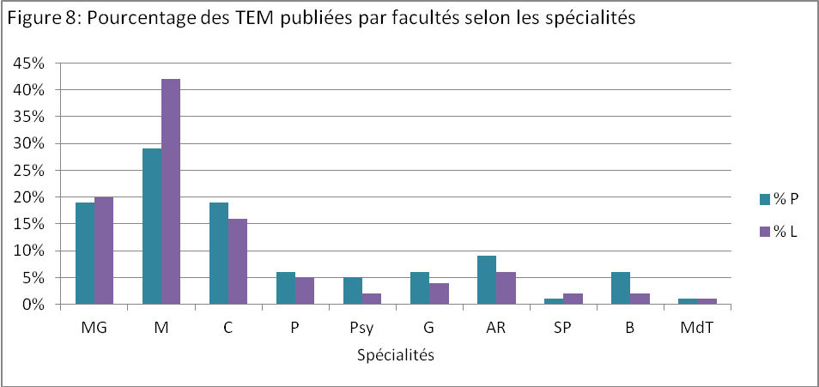
Légende : La somme des pourcentages de publication des TEM des spécialités MG, M et C représente 66% dans les deux facultés parisiennes et 79% dans la faculté de Lille.

Pourcentage des TEM publiées par spécialités selon les facultés
Le pourcentage de TEM publiées sur le nombre de TEM soutenues exprimé par spécialités est très différent en fonction des facultés (Figure 9).
Le classement des spécialités ayant les meilleurs pourcentages de publication est différent à Lille et à dans les facultés parisiennes.
A Lille, les spécialités qui publient le plus sont la SP (25%) et la M (25%), suivies de la B (23%).
Dans les deux facultés parisiennes, la G est la spécialité qui publie le plus (53%), suivie de la B (41%), de la M (40%) puis de l’AR et de la C (36%). La MG est la spécialité publiant le moins dans les deux facultés (L 4% ; P 6%)

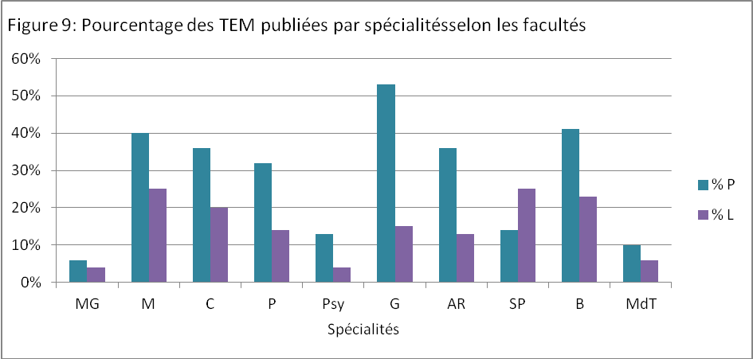

Légende : Les pourcentages de publication par spécialités sont différents en fonction des facultés. La MG est la spécialité qui publie le moins à Lille comme dans les facultés parisiennes.

- Facteur d’impact moyen
L’IF moyen des articles issus des TEM de P7 et PIFO est de 2,79 (médiane 2,17 ; extrêmes : [0,15-13,94]) et de 2,32 à Lille (médiane 1,75 ; extrêmes : [0-14,78]). La répartition en fonction des spécialités est représentée dans la figure 10.

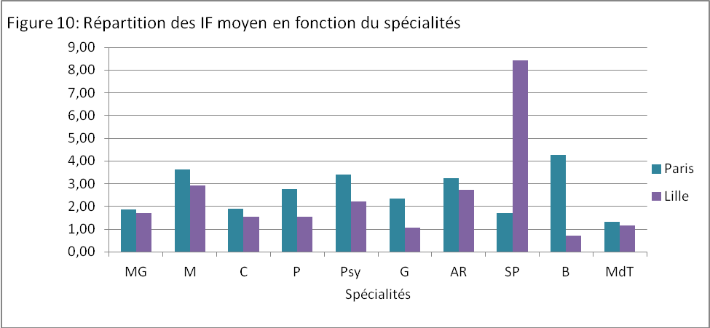

Légende : L’IF moyen apparait très variable selon les spécialités et les facultés.

- Langue de publication
71% des articles issus de TEM étaient publiées en anglais dans les deux facultés parisiennes. 70% des publications étaient publiées en anglais à Lille.
Nous n’avons pas le détail des pourcentages de publication en anglais en fonction des spécialités à Lille.

- Rang de publication des auteurs
Les données sur les rangs de publication des thésards sont publiées sous forme de rang médian par spécialités à Lille ce qui rend la comparaison des facultés difficile.
IV. DISCUSSION

- Contexte

La publication des travaux scientifiques entre dans le calcul du financement des établissements de santé depuis la mission MERRI en 2005.

Ainsi la valorisation des TEM et des mémoires de Diplômes d’Etudes Supérieures (DES) ou de Diplômes d’Etudes Supérieures Complémentaires (DESC) en terme de publications scientifiques entre dans le champ de l’évaluation et du financement de la part modulable des activités de recherche des établissements de santé.
Le taux de publication des TEM est peu connu. Les travaux des facultés de médecine de Lille (Pr Boulanger (7)) et d’Angers (Pr Baufreton (8)) ont établi une première évaluation de ces taux entre 11 et 16%. Les auteurs soulignent, dans leur travail, le fort potentiel de valorisation des travaux issus de la formation initiale des facultés de médecine. Ils indiquent également la faible capacité de comparaison de leurs résultats avec ceux d’autres facultés.

Ce travail suit une méthodologie comparable à celle de l’enquête de Lille. Il a pour objectif principal d’établir les taux de publication des TEM soutenues dans les facultés de P7 et PIFO entre 2001 et 2007. Les objectifs secondaires sont d’étudier les variations de ces taux entre les facultés parisiennes puis entre ces facultés et celle de Lille ainsi que les facteurs qui contribuent à ces variations.
Enfin, une des perspectives est d’envisager les soutiens logistiques susceptibles d’augmenter ce pourcentage de publication.

- Analyse des résultats

- Thèses soutenues
La distribution de l’ensemble des TEM soutenues par année fait apparaître une diminution régulière du nombre des soutenances pendant la période d’intérêt (voir Figure 7). Il est important de rapporter le nombre de TEM soutenues au nombre d’étudiants par année. La durée moyenne des études de médecine a été estimée arbitrairement dans ce travail à 11 ans. Le numerus clausus (NC) correspondant des années de la période d’intérêt est celui des années 1990 à 1996 (Figure 11).

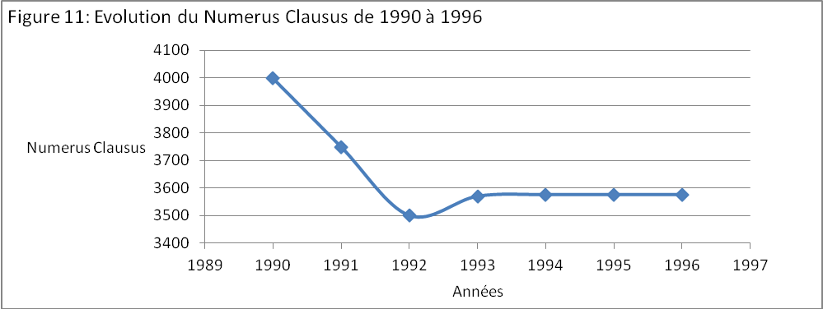
Légende : Ainsi il apparait une diminution parallèle du nombre de soutenance et du NC pendant la période d’intérêt.

1600 TEM ont été soutenues dans les deux facultés parisiennes entre le 1er janvier 2001 et le 31 décembre 2007 et 2150 TEM ont été soutenues à Lille.
La somme des TEM soutenues MG, M et C représente environ 75% du total des TEM soutenues dans les trois facultés étudiées. Les sept autres spécialités représentent 25% des TEM soutenues.
Cette proportion doit être mise en perspective avec la répartition du nombre de postes par spécialités au choix de l’ECN au niveau national. La distribution du nombre de postes de spécialités se fait par ville ayant un CHU. En Ile-de-France, il y a un nombre de postes affecté à chaque spécialité et les étudiants s’inscrivent dans la faculté de leur choix quel que soit leur spécialité.
Le pourcentage de soutenance de TEM du groupe MG, M et C dans les facultés étudiées est étroitement lié à celui des postes de spécialités proposés à l’ECN au niveau national.
En effet, au niveau national, la somme des spécialités MG, M et C représente entre 75 et 79% au choix de l’ECN de 2004 à 2007 (remede.org) comme le montre le tableau 5.

Tableau 5 : Nombre de postes à l’ECN par spécialité et par année (%).

 | 2004 | 2005 | 2006 | 2007
Médecine Générale | 1841  (46%) | 2400  (50%) | 2353  (49%) | 2866  (53%)
Spécialité Médicale | 760  (19%) | 760  (15%) | 760  (16%) | 835  (16%)
Spécialité Chirurgicale | 380  (10%) | 550  (11%) | 550  (12%) | 550  (10%)
Nombre total de poste | 3988 | 4803 | 4760 | 5366
Pourcentage total MG+M+C | 75% | 76% | 77% | 79%

Légende : La somme de la MG, de la M et de la C représente 75% en 2004, 76% en 2005, 77% en 2006 et 79% en 2007. Ce pourcentage augmente au fur et à mesure des années car le pourcentage de postes en MG augmente tous les ans.

- Thèses publiées
18,8% des TEM des deux facultés parisiennes sont publiées et ce pourcentage est de 11,3% à Lille. Ces deux pourcentages diffèrent (p< 0.001).
Plusieurs facteurs peuvent contribuer à cette différence :
- Dans ce travail, à la différence de celui de Lille, un article a été considéré comme relié à une thèse même si le nom du thésard ne figurait pas dans la liste des auteurs (1,7). Cette différence de méthodologie majore le pourcentage de publication des deux facultés parisiennes. Recalculé sans les 6% des TEM publiées dans lesquelles le thésard n’est pas dans la liste des auteurs, ce pourcentage total passe de 18,8% à 17,7%.

- L’inclusion des TEM se termine en décembre 2007. Le travail de recherche de Lille a été réalisé jusqu’en décembre 2010 alors que ce travail a été réalisé jusqu’en décembre 2012. Le recul entre la soutenance de thèse et la publication d’un éventuel article est plus important dans notre étude. L’allongement du délai de publication constitue un facteur de majoration du pourcentage d’articles reliés. Recalculé sans les deux ans de recul supplémentaires de notre étude, ce pourcentage total passe de 18,8% à 17,6% de TEM publiées.

- En associant ces deux biais, la différence maximale entre les taux de publication dans les deux facultés parisiennes est de 2,3%. Le taux de publication minimal dans les deux facultés parisiennes serait donc de 16,5%. La différence restant significative (p<0.01).

Le taux de publication des TEM peut être analysé de deux façons :

- Suivant le nombre total de TEM publiées par faculté
La somme des TEM publiées par la MG, la M et la C représente la part la plus importante des publications dans les facultés parisiennes et la faculté de Lille. Dans les facultés parisiennes cette somme représente 66% des TEM publiées et à Lille cette somme représente 79% des TEM publiées. Ces deux pourcentages diffèrent (p<0.01).
La somme des publications des TEM du groupe MG, M et C à Lille reflète la distribution des TEM soutenues. Alors que dans les deux facultés parisiennes, cette distribution est différente et porte sur le taux de publication de la M qui est de 42% à Lille et de 29% dans les deux facultés parisiennes (p <0.01).
- Suivant le nombre total de TEM publiées par spécialités
Lorsque l’on rapporte le nombre de publications par spécialités au nombre de thèses soutenues dans cette même spécialités, le taux de publication est très différent.
Dans les deux facultés parisiennes, la G est la spécialité qui publie le plus avec 53% de publication, suivie de la B à 41% et de la M à 40%. La C et l’AR ont un taux de publication identique (36%).
A Lille, la M et la SP sont les spécialités qui publient le plus (25% de publication) suivies de la B à 23%.
Non seulement les spécialités qui publient le plus sont différents entre les facultés mais les pourcentages sont également différents entre spécialités d’une même faculté.

En prenant l’exemple de la G : dans les deux facultés parisiennes, cette spécialité représente 2% des TEM soutenues soit 32 TEM. Le pourcentage de publication de la G est de 53%, soit 17 TEM. Cette spécialité est quantitativement minoritaire au choix de postes de l’ENC mais représente la spécialité majoritaire en termes de pourcentage de publication.
A l’inverse, dans les facultés étudiées, la MG est la spécialité qui publie le moins (6% dans les facultés parisiennes et 4% à Lille).

Le taux de publication de la MG appelle les commentaires suivants :
- La nomination des enseignants en MG est récente. Les enseignants sont encore peu nombreux (7).

- La création de la spécialité MG est récente, elle date de 2004.

- Les internes de MG sortent souvent du milieu hospitalo-universitaire après leur soutenance de thèse. La valeur de la publication dans la carrière d’un médecin généraliste en ville est moins importante que pour un spécialiste universitaire (7).

- L’accès à la soumission d’article n’est pas favorisé par le faible nombre de revues dédiées à la MG (7).

- Facteur d’Impact moyen
L’IF moyen dans les deux facultés parisiennes est de 2,79 (médiane 2,17 ; extrêmes [0,15-13,94] et de 2,32 à Lille (médiane 1,75 ; extrêmes [0-14,78]).
Le détail des IF moyens selon les spécialités nous permet d’observer des différences. Le meilleur IF des facultés parisiennes est celui de la B (4,37) et à Lille celui de la SP (8,44).
En réalité, l’IF est n’est pas un indicateur de mesure de qualité parfait mais reste un bon outil d’évaluation scientifique (9).
En effet, l’IF est calculé à partir du nombre de citations du journal sur une période donnée. Les auteurs citent plus aisément ans la bibliographie les revues prestigieuses, leurs propres travaux, ou encore les équipes scientifiques reconnues. Les articles cités sont préférentiellement en langue anglaise ce qui défavorise les revues non anglophones (10).
D’autre part les revues généralistes (par exemple le New England Journal of Medicine ou le JAMA) ont toujours un IF plus fort que celui des revues spécialisées de référence d’une spécialité donnée (11).

Dans ce travail nous nous sommes intéressé à l’IF car il rentre dans les critères de calcul du score SIGAPS et est à ce titre un outil reconnu de comparaison des facultés.

- Langue de publication
Respectivement 71% et 70% des articles issus de TEM sont publiées en anglais dans les deux facultés parisiennes et à Lille. Les publications se font donc majoritairement dans des revues anglophones.
Dans les trois facultés étudiées, on retrouve dans les premiers rangs de publication en langue anglaise la SP (100%), l’AR et la M et la P.

- Rang de publication des auteurs
Dans les deux facultés parisiennes, nous avons retrouvé 6% des TEM publiées sans le nom du thésard dans la liste des auteurs. Ce pourcentage ne peut pas être comparé avec l’étude de Lille car dans la méthodologie de Lille, les TEM n’ont pas été considérées comme publiées si le thésard n’était pas dans la liste des auteurs. Néanmoins nous avons décidé de considérer comme reliés à une TEM les articles dont la liste des auteurs ne comprenait pas le nom du thésard si le titre de l’article correspondait à celui de la thèse ou si le nom du DT figurait parmi les auteurs de la publication. Le nombre de ces articles peut être interprété comme un reflet du potentiel d’amélioration de la motivation des thésards à publier leur travail.
Les données sur les rangs utiles des thésards dans l’étude de Lille sont exprimées en rang médian et ne nous ont pas permis de réaliser de comparaison entre les facultés.

- Limites de l’étude
Ces résultats ont quelques limites.

  - Le mode de recueil des thèses
Ce recueil a été fait à partir de la base de données de la BUIM. A partir de cette liste, 20 TEM ont été retirées de la base de données (thèses non médicales ou TEM soutenues dans d’autres facultés que celles choisies). Après discussion avec une des documentalistes de la BIUM, cet écart peut s’expliquer par les caractéristiques de filtrage au moment de la constitution des listes des TEM, ou à une erreur de saisie au moment de la réalisation de la base de données des TEM.

  - Le mode de référencement
Pour cette étude, le moteur de recherche utilisé était Pubmed®. PubMed® est le principal moteur de recherche gratuit de données bibliographiques dans l'ensemble des domaines de spécialisation de la biologie et de la médecine. Il a été développé par le centre américain pour les informations biotechnologiques. Certaines revues, en particulier non anglophones et de médecine générale, ne sont pas référencées dans Pubmed®.
Suivant la méthodologie de Lille, le choix d’utiliser Pubmed® était motivé par le fait qu’il représente la base de données d’articles médicaux la plus riche et parce que c’est la base de données utilisée majoritairement en France (12). De plus c’est aussi le moteur de recherche utilisé par l’AERES dans ses recherches de publications.
Il existe d’autres moteurs de recherche bibliographiques qui peuvent avoir des caractéristiques différentes : par exemple Ovid-Medline ou Embase.com produit par Elsevier (12) ou encore Pascal Biomed produit par le CNRS. Ces moteurs de recherche n’ont pas été utilisés dans ce travail dont les objectifs étaient la comparaison des publications par les outils bibliométriques reconnus. Cependant une recherche plus exhaustive d’articles reliés à des thèses pourrait être envisagée pour étudier les différences du taux de publication entre spécialités.
Le libellé des articles et de leurs adresses intervient également dans la qualité du référencement des travaux scientifiques. Ainsi, une étude a mis en évidence la variation de la visibilité de certaines universités françaises selon les critères de référencement de leurs articles (13).

- Mémoires de DES et DESC
Les mémoires de DES et DESC n’ont pas été inclus dans ce travail.
Pourtant ils représentent une part importante du travail de formation initiale auquel le Professeur Baufreton a consacré un travail récent (8).
La méthodologie incluait les TEM (recensées dans le SUDOC) et les mémoires de DES et de DESC. Les publications étaient recherchées dans différents moteurs de recherche : Medline® via Pubmed®, ISI Web of Knowledge et dans les deux rapports SIGAPS de 2002 à 2008.
En ce qui concerne les TEM, il observe que 28% d’entre elles sont publiées et 16% indexées dans Pubmed®. En ce qui concerne les mémoires de DES et DESC, il observe que 33,8% d’entre eux sont publiés dont 24% indexés dans Pubmed®. Enfin, il observe que le pourcentage de publication s’élève en même temps que le niveau de formation dans le troisième cycle des études médicales. Ainsi, il apparait que le taux de publication des mémoires est plus élevé que celui des TEM.
En ce qui concerne le taux de publication des TEM, le pourcentage publié pour la faculté de médecine d’Angers (16%) est compris dans l’intervalle des taux de publication des TEM de Lille et des deux facultés parisiennes.

- Le SIGAPS
Le SIGAPS est un outil bibliométrique. Il a pour objectif d’évaluer les publications scientifiques d’un établissement de santé participant à la recherche médicale à des fins de valorisation financière. Ces publications représentent plus de 50% de la part modulable de l’enveloppe MERRI.
Ce score peut être calculé en multipliant deux composantes : la catégorie de la revue et la position de l’auteur selon le barème ci-dessous :

Catégorie | Points
A | 8
B | 6
C | 4
D | 3
E | 2
NC | 1

Rang | Points
1 | 4
2 ou dernier | 3
3 | 2
autre | 1

Dans ce travail, nous nous sommes intéressés aux seuls critères de calcul du score SIGAPS. L’usage de tels critères tient à la volonté d’utiliser des outils de mesure reconnus à la fois pour l’évaluation des établissements de santé et aussi pour la comparaison des établissements de recherche. Nous n’avons pas calculé les scores SIGAPS. D’une part parce que ses règles de calcul sont variables, d’autre part parce que ce calcul n’est pas fait non plus dans l’article du Pr Boulanger (5,13) mais aussi parce que l’objectif n’était pas d’estimer un financement mais d’évaluer les pourcentages de publications scientifiques issues de TEM soutenues dans plusieurs facultés.
Enfin, le score SIGAPS selon certains (14-15) peut influencer la langue de publication ou compliquer la valorisation des publications effectuées en commun par plusieurs établissements de santé.

- Analyse du processus de publication

Ces travaux montrent qu’une faible quantité de TEM est valorisée en termes de publications scientifiques. Plusieurs facteurs interviennent dans le processus de publication. Nous avons essayé d’identifier les freins à la publication des TEM (7).

Les limites logistiques
Après sa soutenance de thèse, le thésard peut partir travailler dans une autre structure, une autre ville ou un autre pays. Cet éloignement est défavorable au suivi du travail de rédaction d’un article par le directeur de thèse.

Le choix du sujet de thèse
Le choix du sujet de certaines TEM ne convient pas à la publication, soit parce que le sujet lui-même ne se prête pas à l’écriture d’un article scientifique, soit parce que le sujet n’est pas strictement médical et que le référencement du journal qui pourrait publier le travail dans Pubmed® n’existe pas. Par exemple, les sujets relevant de la technologie, de l’ingénierie ou des sciences humaines et sociales, n’ont pas d’indexation dans Pubmed® (7).
Certaines thèses reposent sur des études dont les résultats sont négatifs, ou bien l’étude représente un travail préliminaire s’intégrant dans un futur projet de recherche plus. Dans ces situations, il est difficile d’envisager la rédaction d’un article scientifique.

Le choix du directeur de thèse
Le choix du directeur de thèse est libre. Les étudiants peuvent choisir un Praticien Hospitalier (PH) ou un médecin de ville. Les directeurs de thèse universitaires sont plus enclins à aider les thésards à valoriser leur thèse par la rédaction d’un article. Leur implication dans la publication du travail final est plus importante et leur permet de participer à la création de points SIGAPS pour l’établissement dans lequel ils travaillent.

La faculté de soutenance
Les ressources humaines disponibles pour la formation des étudiants sont estimées selon le rapport du nombre d’enseignants titulaires et non titulaires au nombre d’étudiants (6). Ce rapport peut être calculé d’une manière générale à l’échelle de la faculté mais aussi en fonction de chaque spécialité. Ainsi peut-on observer que le rapport du nombre d’enseignants (titulaires ou non) sur le Numerus Clausus est différent dans les trois facultés étudiées : il est de 0,94 à P7, 0,84 à PIFO et 0,48 à Lille (6).

La spécialité de soutenance
La discipline de soutenance en elle-même modifie les possibilités de publication.
Par exemple, la MG est une spécialité récente, datant de 2004. Le nombre de revues dédiées à cette spécialité reste encore faible par rapport aux autres spécialités. Soumettre un article issu d’une TEM de MG apparaît donc moins aisé que pour d’autres spécialités. Il est aussi important de noter que la carrière des étudiants en MG s’installant en ville n’est pas tributaire de leur quantité de publication (7).

- Valorisation des TEM

Il convient maintenant de se poser la question suivante : comment valoriser la publication de ces travaux issus de la formation initiale ?
Des fonctions de soutien à la publication pourraient être développées par la commission des thèses des établissements de recherche.
Ces fonctions pourraient s’exercer dans plusieurs directions:

- Suivi du travail des étudiants en médecine, des mémoires de DES et de DESC, des thèses et des productions scientifiques.

  - En amont de la thèse : améliorer la préparation des étudiants pour favoriser leur investissement :
- Initier les étudiants le plus tôt possible à la lecture critique d’article.

- Inciter les étudiants, dès le début de l’internat, à réfléchir et proposer des sujets de thèse.

- Former les étudiants à la rédaction sous format Introduction Méthodes Résultats Discussion (IMRaD) et à la rédaction en anglais (16).

- Proposer aux étudiants de participer à des études prospectives ou à des protocoles de recherche.

  - En aval de la thèse : création d’un soutien logistique institutionnel à la publication
- Soutien à l’écriture : support statistique et méthodologique

- Secrétariats dédiés pour la mise en forme afin de faciliter la soumission

- Vérification des traductions en anglais

- Encourager les praticiens hospitaliers à l’encadrement des travaux de recherche et à la rédaction d’articles scientifiques (17).

- Recenser les thèses faisant l’objet de nombreux prêts interuniversitaires qui traduisent l’intérêt pour ce sujet

- Envisager la rédaction des thèses sous forme d’article.

Au moment de la réalisation du travail une nouvelle initiative a été prise à la faculté Lille : l’option « initiation à la rédaction d’article » a été créé. Il s’agit d’une option d’enseignement librement choisie qui initie les étudiants en médecine qui le souhaitent à la rédaction d’article, dès la deuxième année du deuxième cycle des études médicales (DCEM). L’étudiant peut travailler avec un thésard, encadré par le directeur de thèse, à la rédaction de l’article issu de sa TEM. Selon son investissement et son travail, il peut apparaitre dans la liste des auteurs en 1, 2 ou 3ème position. Sur l’année 2009-2010, quatre étudiants ont participé à cette option, deux articles ont été publiés et deux autres sont en révision.
- Perspectives

Ce travail conduit à envisager de constituer un agrégat des données disponibles sur le pourcentage de publication des TEM et des déclinaisons possibles suivant les spécialités et les facultés qui accepteraient de mettre en commun leurs données.
Il pourrait également aider à déterminer des caractéristiques prédictives de publication des TEM en fonction des facultés et des spécialités.

V. CONCLUSION

Ce travail a porté sur le taux de publication des thèses d’exercice de médecine (TEM) dans deux facultés parisiennes Paris 7 et Paris Île-de-France-Ouest suivant une méthodologie comparable à celle du travail initial du Pr Boulanger à la faculté de médecine de Lille (7).
L’objectif était de déterminer les taux de publication des TEM en fonction des facultés et en fonction des dix spécialités disponibles au choix de l’ECN (Médecine Générale (MG), spécialités Médicales (M), spécialités Chirurgicales (C), Pédiatrie (P), Psychiatrie (Psy), Gynécologie (G), Anesthésie-Réanimation (AR), Santé Publique (SP), Biologie (B), et Médecine du Travail (MdT)).

Le taux de publication global ne diffère pas entre P7 et PIFO mais il diffère entre les facultés parisiennes (18.8%) et la faculté de Lille (11.3%). Plusieurs facteurs peuvent expliquer cet écart. D’une part les modalités de cette enquête peuvent conduire à avoir majoré le taux de publication des facultés parisiennes (le mode de recherche des articles associés aux TEM et la durée de la période de recherche n’étant pas exactement identique). D’autre part les caractéristiques propres des facultés étudiées peuvent varier (nombre d’enseignants, rapport du nombre des enseignants à celui des étudiants, spécialité de publication et type universitaire ou non des directeurs de thèses) et sont susceptibles d’intervenir dans le taux de publication.

Ainsi dans cette enquête, les publications des TEM par facultés sont plus fréquentes dans le groupe composé de la Médecine Générale, des Spécialités Médicales et des Spécialités Chirurgicales. Le taux de publication de ce groupe de spécialités dans les trois facultés s’établit ainsi : P7 : 67% ; PIFO : 64% ; et Lille 79%. Cependant la répartition de ces trois spécialités est variable à l’intérieur de ce groupe en fonction des facultés.

Enfin ce travail met en évidence une importante différence du taux de publication des TEM par spécialités (c'est-à-dire du rapport entre le nombre de TEM publiées par spécialités sur le nombre de TEM soutenues par spécialités). La MG est la spécialité qui publie le moins dans les facultés étudiées. Plusieurs facteurs peuvent contribuer à ce faible taux. Parmi eux la création récente de la spécialité de MG ainsi que la nomination de ses enseignants et le parcours des internes de MG pour qui la publication ne constitue pas un passage obligé.

Le pourcentage de publication en anglais (71% dans les facultés parisiennes et 70% à Lille) ne diffère pas suivant les facultés, le Facteur d’Impact (IF) moyen apparait peu différent (2.3 à la faculté de Lille et 2.8 dans les facultés parisiennes). Dans les facultés parisiennes, le nom du thésard n’apparait pas dans 6% des TEM publiées.

L’IF de la revue de publication et le rang du thésard sont des éléments constitutifs du score SIGAPS qui représente le score de base pour l’évaluation du taux de publication des établissements de santé. Dans ce travail, comme dans les précédents de Lille et d’Angers, nous n’avons pas calculé les scores SIGAPS mais seulement utilisé ses éléments constitutifs pour effectuer des comparaisons entre facultés.

Ainsi que l’ont souligné les Professeurs Boulanger et Baufreton, le potentiel de valorisation des TEM en terme de publications scientifiques reste important. Le potentiel de valorisation apparait surtout important pour les TEM de MG qui sont peu publiées. Il serait souhaitable d’envisager la réalisation d’une base de données des taux de publication des TEM dans les différentes facultés. Cette base de données pourrait être utilisée pour la recherche des facteurs prédictifs de publication des TEM.
Ces travaux incitent à envisager une réflexion sur les structures de publication dans les facultés destinées à améliorer le soutien à la rédaction d’articles scientifiques et augmenter le taux des publications des TEM.

BIBLIOGRAPHIE
1. Salmi LR, Gana S, Mouillet E. Publication pattern of medical theses, France, 1993-98. Med Educ. janv 2001;35(1):18-21.
2. Guillevin L. [The Shanghai rankings: improving our universities’ international publication rankings by consistent naming in articles]. Presse Med. déc 2007;36(12 Pt 1):1709-1711.
3. Lorette G. [What is the value of French universities? The Shangai classification]. Ann Dermatol Venereol. janv 2006;133(1):9-10.
4. Devos P. [From the bibliometry to the financing: the SIGAPS software]. J Neuroradiol. mars 2008;35(1):31-33.
5. Darmoni SJ, Ladner J, Devos P, Gehanno J-F. [Reliability of a bibliometric tool used in France for hospital founding]. Presse Med. août 2009;38(7-8):1056-1061.
6. Rabineau D, Dhainaut J-F. [First steps towards a comparative evaluation of the French medical schools]. Presse Med. janv 2010;39(1):e1-10.
7. Benotmane I, Glatz N, Bihan S, Legrand F, Gosset D, Boulanger E. [Publications of medical thesis defended in Lille school of medicine]. Presse Med. juill 2012;41(7-8):e397-403.
8. Baufreton C, Chrétien J-M, Moreau-Cordier F, Moreau F, Portefaix H, Branchereau H, et al. [Assessment of scientific production after initial medical education at the Faculty of Medicine of Angers from 2002 to 2008]. Presse Med. mai 2012;41(5):e213-219.
9. Garfield E. The history and meaning of the journal impact factor. JAMA. 4 janv 2006;295(1):90-93.
10. Ojasoo T, Maisonneuve H, Matillon Y. [The impact factor of medical journals, a bibliometric indicator to be handled with care]. Presse Med. 11 mai 2002;31(17):775-781.
11. Grzybowski A. The journal impact factor: how to interpret its true value and importance. Med. Sci. Monit. févr 2009;15(2):SR1-4.
12. Wilkins T, Gillies RA, Davies K. EMBASE versus MEDLINE for family medicine searches: can MEDLINE searches find the forest or a tree? Can Fam Physician. juin 2005;51:848-849.
13. Sabourin J-C, Darmoni S. [SIGAPS score: time to publish in the Annales de pathologie]. Ann Pathol. avr 2008;28(2):77-78.
14. Griffon N, Devos P, Gehanno J-F, Darmoni SJ. [Is there a correlation between the SIGAPS score and publishing articles in French?]. Presse Med. sept 2012;41(9 Pt 1):e432-435.
15. Mancini J, Darmoni S, Chaudet H, Fieschi M. [The paradox of bibliometric activity-based funding (T2A) SIGAPS: a risk of deleterious effects on French hospital research?]. Presse Med. févr 2009;38(2):174-176.
16. Sollaci LB, Pereira MG. The introduction, methods, results, and discussion (IMRAD) structure: a fifty-year survey. J Med Libr Assoc. juill 2004;92(3):364-367.
17. Charpentier B. [A purposeful research policy, now]. Presse Med. 14 mai 2005;34(9):631-632.
ABREVIATIONS
AERES : Agence d’Evaluation de la Recherche dans l’Enseignement Supérieur
AR : Anesthésie Réanimation
B : Biologie
BIUM : Bibliothèque Inter Universitaire de Médecine
C : Spécialité Chirurgicale
CHRU : Centre Hospitalier Régional et Universitaire
CHU : Centre Hospitalo Universitaire
CNRS : Centre National de Recherche Scientifique
DCEM : Deuxième Cycle des Études Médicales
DES : Diplôme d’Etudes Spécialisées
DESC : Diplôme d’Etudes Spécialisées Complémentaires
DGOS : Direction Générale de l’Offre de Soins
DT: Directeur de Thèse
ECN : Examen Classant National
G : Gynécologie Obstétrique
IF : Facteur d’Impact
IMRaD : Introduction Méthods Results end Discussion
INSERM : Institut National de la Santé Et de la Recherche Médicale
M : Spécialité Médicale
MdT : Médecine du Travail
MERRI : Mission d’Enseignement, de Recherche de Référence et d’Innovation
MG : Médecine Générale
NC : Numerus Clausus
P : Pédiatrie
P7 : Paris 7
PH : Praticien Hospitalier
PHRC : Projet Hospitalier de Recherche Clinique
PIFO : Paris Île-de-France-Ouest
Psy : Psychiatrie
SIGAPS : Système d’Interrogation de Gestion et d’Analyse des Publications scientifiques
SP : Santé Publique
SUDOC : Système inter Universitaire de DOCumentation
T : Thésard
TEM : Thèse d’Exercice de Médecine
UVSQ : Université de Versailles Saint Quentin en Yvelines

TABLEAUX ET FIGURES
Tableaux
Tableau 1 : Le classement de Shanghai.
Tableau 2 : Répartition du rang d’apparition du thésard et du directeur de thèse dans la liste des auteurs de la publication.
Tableau 3 : Répartition du rang d’apparition du thésard parmi les auteurs de la publication, en fonction des spécialités (%).
Tableau 4 : Répartition du rang d’apparition du thésard en fonction de la faculté.
Tableau 5 : Nombre de postes à l’ECN par spécialité et par année.

Figures
Figure 1 : Pourcentages des TEM soutenues par facultés selon les spécialités.
Figure 2 : Pourcentage des TEM publiées par facultés selon les spécialités.
Figure 3 : Pourcentage de TEM publiées par spécialités selon les facultés.
Figure 4 : Répartition des IF moyens par facultés selon les spécialités.
Figure 5 : Répartition de la langue de publication selon les spécialités.
Figure 6 : Pourcentage des TEM soutenues par facultés selon les spécialités.
Figure 7 : Nombre de TEM soutenues à P7 PIFO et Lille par années.
Figure 8 : Pourcentage des TEM publiées par faculté selon les spécialités.
Figure 9 : Pourcentage de TEM publiées par spécialités selon les facultés.
Figure 10 : Répartition des IF moyens en fonction des spécialités.
Figure 11 : Evolution du numerus clausus de 1990 à 1996.
RESUME
INTRODUCTION La publication des travaux scientifiques des facultés de médecine représente un critère de leur évaluation. Le taux de publication des Thèses d’Exercice de Médecine (TEM) est peu décrit.
OBJECTIF Déterminer les taux de publication des TEM soutenues dans les facultés Paris 7 (P7) et Paris Ile de France Ouest (PIFO) du 1/1/2001 au 31/12/2007 sur les bases d’un travail de la faculté de médecine de Lille (Presse Med 2012;41:e397).
METHODE Nous avons dénombré les TEM soutenues dans ces deux facultés, relevé les noms des thésards (T) et des directeurs de thèse (DT) puis recherché les publications associées. Pour chaque article, nous avons noté le nom de la revue et son Facteur d’Impact (IF), la langue de parution, les rangs des T et DT. Le taux de publication a été analysé suivant les facultés et les spécialités de soutenance.
RESULTATS 1600 TEM ont été soutenues à P7 et PIFO et 301 publiées. Les taux de publication global de P7 (18%) et de PIFO (21%) ne diffèrent pas. La somme des publications de la Médecine Générale (MG), des Spécialités Médicales (M) et Chirurgicales (C) représente 67% à P7 et 64 % à PIFO. Les pourcentages de publication par spécialités varient de 48% (Gynécologie) à 7% (MG) à P7 et de 80% (Biologie) à 5 % (MG) à PIFO. La médiane d’IF est 2.17 (extrêmes [0.15 ; 13.94]), le pourcentage de publication en anglais est de 71%, les T ont un rang utile (1, 2, 3 ou dernier) dans 84% des cas et les DT dans 88%. Le taux de publication global à Lille est de 11.3% et celui de l’ensemble MG, M et C est de 79%.
CONCLUSION Le taux de publication global des TEM et des spécialités MG, M et C ne diffère pas entre P7 et PIFO. Il existe des variations du taux de publication entre les facultés et des spécialités entre elles. Le potentiel de publication des TEM paraît élevé.
MOTS CLEFS : Thèses et écrits académiques ; Dissertation universitaire ; Evaluation des acquis scolaires ; Bibliométrie ; Publications, Edition.
ABSTRACT
INTRODUCTION The publication of scientific works from medical universities enters into the their evaluation. The publication rate of Thesis of Exercise of Medicine (TEM) is poorly described.
OBJECTIVE To determine the publication rate of medical thesis (TEM) from 2 faculties Paris 7 (P7) and Paris Ile de France Ouest (PIFO) between 1/1/2001 and 31/12/2007, following a study by the medical faculty of Lille (Presse Med 2012;41:e397).
METHOD We identified all TEM defended in the two faculties over the period, listed the student’s name, the supervisor’s name and then looked for the related publications. For every publication, we noted the name of the revue, its impact factor, the language publication and rank of student and supervisor. Then the publication rate was analyzed according to the faculties and the medical specialities.
RESULTS We found 1600 thesis from P7 and PIFO out of which 301 were published. The global publication rate from P7 (18%) and PIFO (21%) does not differ. The sum of publication between General Medicine (GM), Medical Specialities (M) and Surgical Specialities (S) represents 67% at P7 and 64% at PIFO. The percentages of publications by specialities vary from 48% (Gynaecology) to 7% (GM) at P7 and from 80% (Biology) to 5% (GM) at PIFO. Median IF is 2.17 (extremes [0.15; 13.94]), publication rate in english is 71%, student rank’s is useful (1, 2, 3 or last) in 84% and supervisor rank’s in 88%. The global publication rate from Lille is 11.3% and is 79% for the group GM, M and S.
CONCLUSION The global rate of publication of the TEM from GM, M and S does not differ between P7 and PIFO. Variations in publication rate appear between faculties and the various specialities. Publication’s potential of the TEM seems considerable.

